
PT Arutmin Indonesia North Pulau Laut Coal Terminal JI. Berangas Km 5,5, Sarang Tiung,
Kotabaru, Kalimantan Selatan

NOTA KESEPAHAMAN
Memorandum of Understanding (MoU) PT Arutmin Indonesia NPLCT dengan
SMK Negeri 1 Kotabaru

Dengan mengharapkan rahmat dan hidayah Allah SWT.
PT Arutmin Indonesia NPLCT & SMK Negeri 1 Kotabaru memiliki komitmen yang sama dalam menjaga lingkungan hidup lestari, sehingga masing-masing pihak memandang perlu untuk menuangkannya ke dalam Nota Kesepahaman antara PT Arutmin Indonesia NPLCT dan SMK N egeri 1 Kotabaru dalam rangka melestarikan lingkungan dan keanekaragaman hayati melalui program program terencana dan disepakati Bersama. Pelestarian lingkungan dan keanekaragaman hayati ini adalah implementasi salah satu program dari 8 ( delapan) pilar Pengembangan dan Pemberdayaan Masyarakat (PPM) PT Arutmin Indonesia.

Nota Kesepahaman ini dibuat antara Pihak I, yaitu:
Nama : Ahmad Juaeni
Jabatan : Senakin Mine & NPLCT Manager
Perusahaan : PT Arutmin Indonesia NPLCT
Alamat : Jalan Berangas Km. 5,5, Desa Sarang Tiung, Kecamatan Pulau Laut Sigam, Kabupaten Kotabaru, Kalimantan Selatan
Telepon : 0518-21870

dengan Pihak II, yaitu:

Nama Jabatan Sekolah Alamat
: M. Ramlie, S.Pd., M.M.
: Kepala Sekolah
: SMK Negeri 1 Kotabaru
: Jalan Berangas Km. 4, Nomor 35, Desa Sigam, Kecamatan Pulau Laut Sigam, Kabupaten Kotabaru, Kalimantan Selatan

si~ii
if
INDONESIA

PT Arutmin Indonesia North Pulau Laut Coal Terminal Jl. Berangas Km 5,5, Sarang Tiung, Kotabaru, Kalimantan Selatan

Dengan ini kedua belah pihak sepakat untuk menjalin kesepahaman dan kerjasama sebagai berikut:
- Berperan aktif dalam kegiatan pengelolaan lingkungan hidup, baik di lingkungan sekolah maupun masyarakat
- Berperan aktif dalam rangkaian penghargaan yang berkaitan dengan lingkungan dan keanekaragaman hayati
- Berperan aktif dalam pelestarian lingkungan dan keanekaragaman hayati
- Meningkatkan pengetahuan dan keterampilan siswa sekolah mengenai pengelolaan lingkungan hidup dan pengimplementasian dalam kehidupan bermasyarakat
- Pihak I akan mendukung penyediaan sarana dan prasarana yang diperlukan oleh Pihak II terkait program bina cinta lingkungan
- Pihak I mendukung upaya Pihak II dalam penghargaan Sekolah Adiwiyata

Demikian Nota Kesepahaman ini dibuat, disepakati, dan ditandatangani oleh kedua belah pihak.

Kotabaru, 27 Juli 2023
Pihak I
PT Arutmin Indonesia NPLCT

Pihak II

otabaru
-

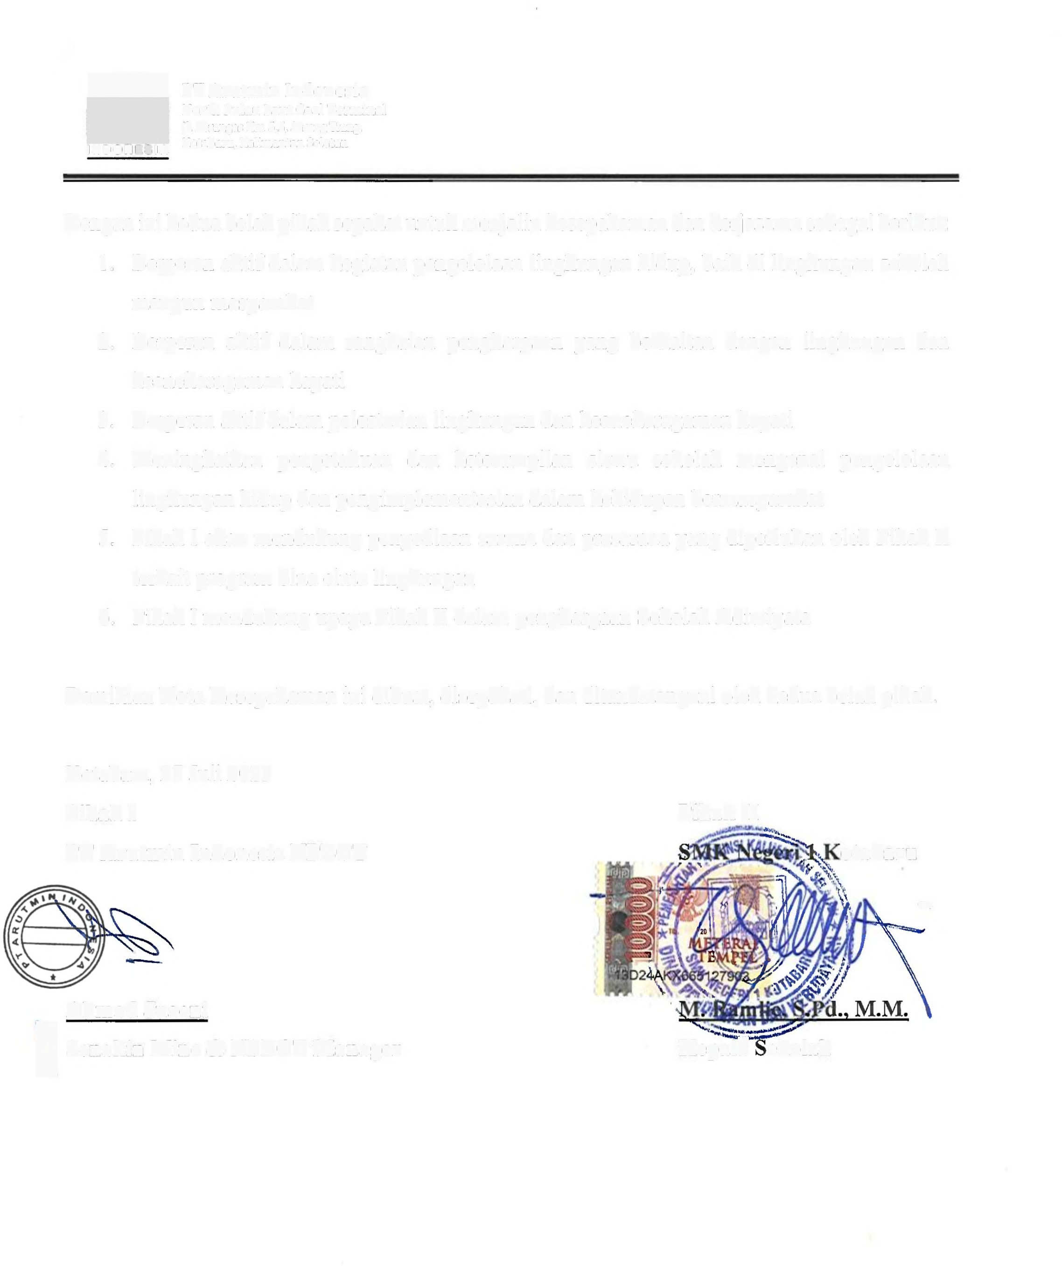

Ahmad Juaeni
\ Senakin Mine & NPLCT Manager Kepal~ iekolah

